生活自理我能行——电脑绘画“整理书柜、冰箱”

在《生活自理我能行》研究主题中，我们利用画图软件，可以模拟整理家中的物品。通过练习，逐步确立先规划、后整理、再根据实际情况调整的模式。

一、生活链接

疫情期间，我们在家中有更多的时间参与家务劳动，既动手动脑，又培养了自理能力、规划能力等。在画图软件中我们也来试着整理物品。

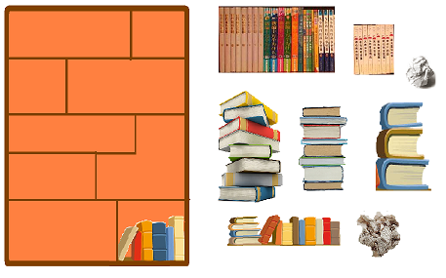 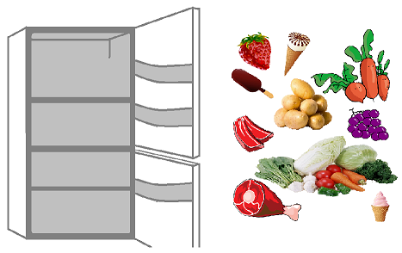

图1： 待整理的书柜图 图2： 待整理的冰箱图

二、知识链接

“选中”是计算机操作中非常重要的一步操作，它是很多操作的基础。选中某一对象，就是告诉计算机，将要对它进行操作。画图中的选中是移动、缩放、复制、翻转、旋转、变形等操作的前提。选中图形利用的是“选择”工具，它是编辑操作中的基础。

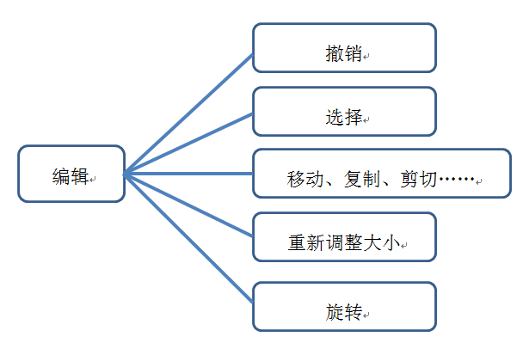

图3：知识梳理图

三、方法指导



图4：待整理的书柜图

1.打开文件

方法一：打开画图软件，单击“画图”按钮，选择“打开”，找到相应路径，打开《书柜》文件。

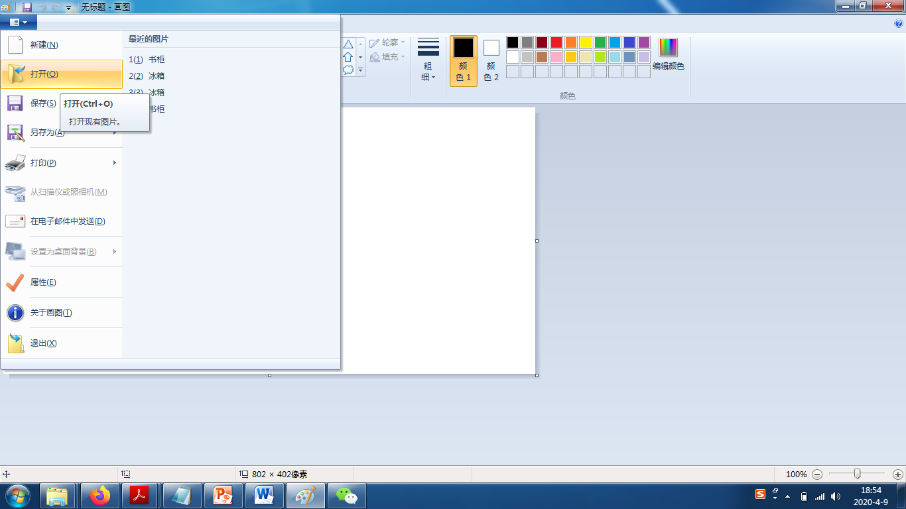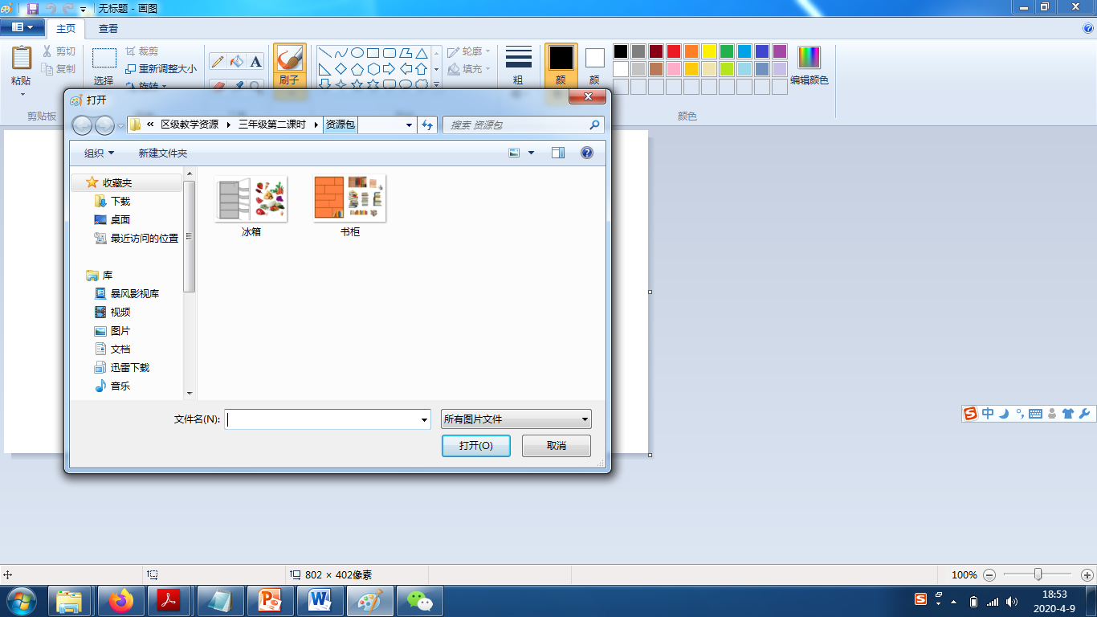

图5：利用“打开”选项打开文件

方法二：在《书柜》文件上右击，选择“打开方式”，单击“画图”。

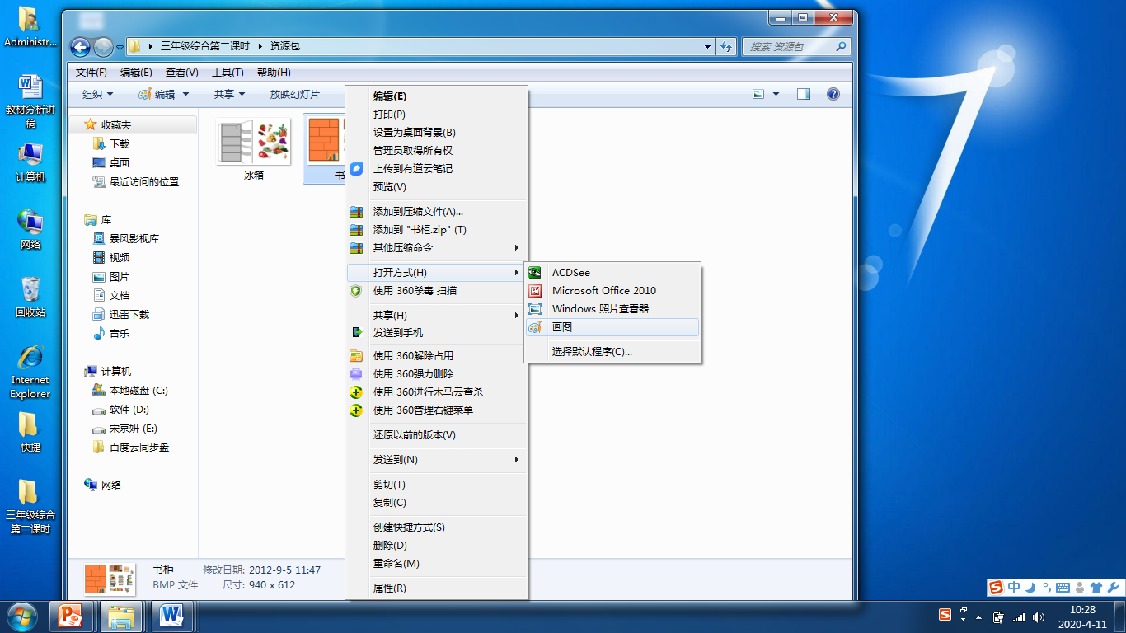

图6：右击-打开方式-画图

2.选择工具

选择工具在画图软件的主页选项卡的图像功能区。

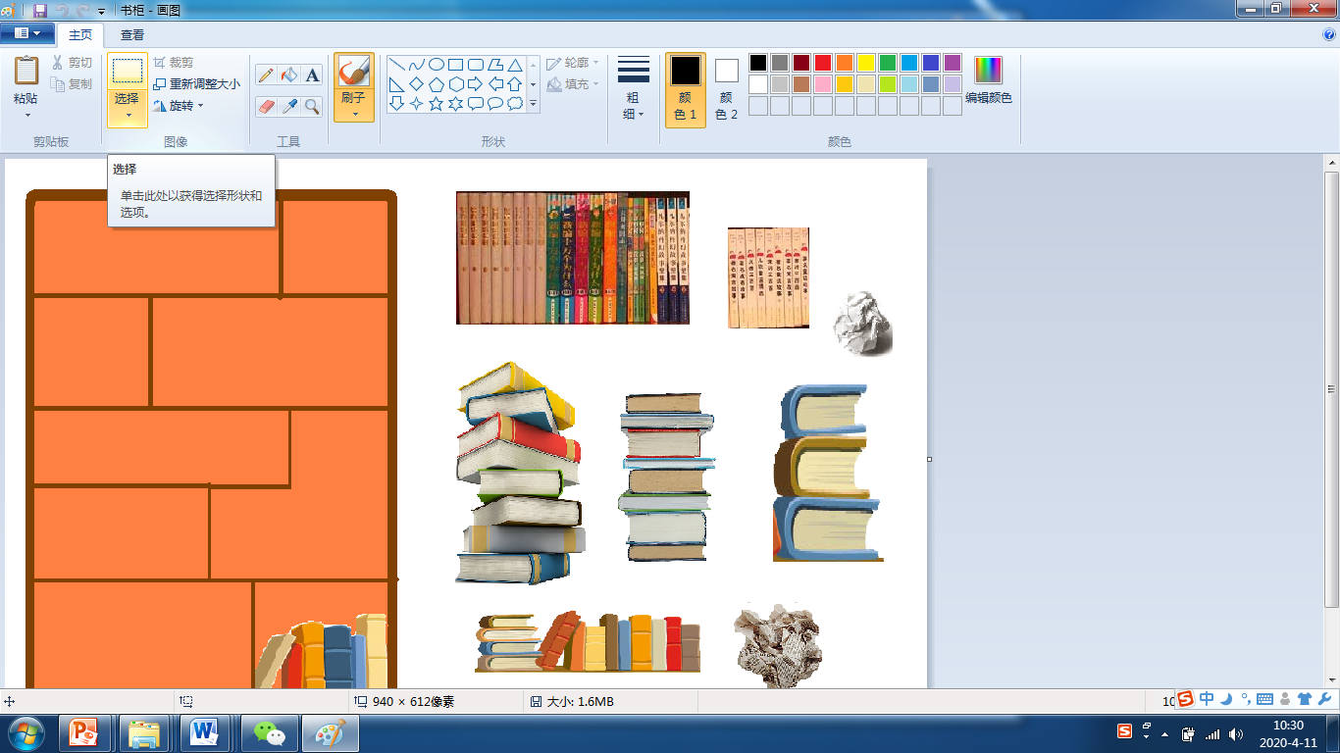

图7：选择工具

选择工具下面有一个下拉按钮，单击会弹出下拉列表。

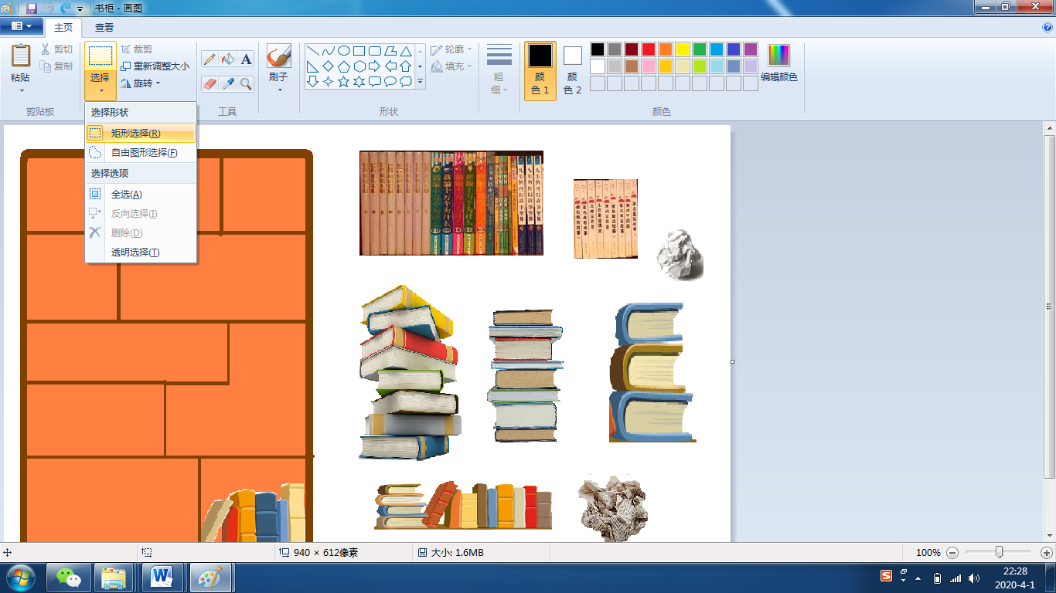

图8：选择下的各选项

3.矩形选择

单击“矩形选择”，观察鼠标指针的变化。在要选中图形的左上角，向右下拖动鼠标，直到将图形选全。松开鼠标左键，我们发现选中的图形周围出现八个控制点。同样的方法，图形的其余三个角也可以作为起始位置，向对角方向拖动鼠标，直至图形选全。

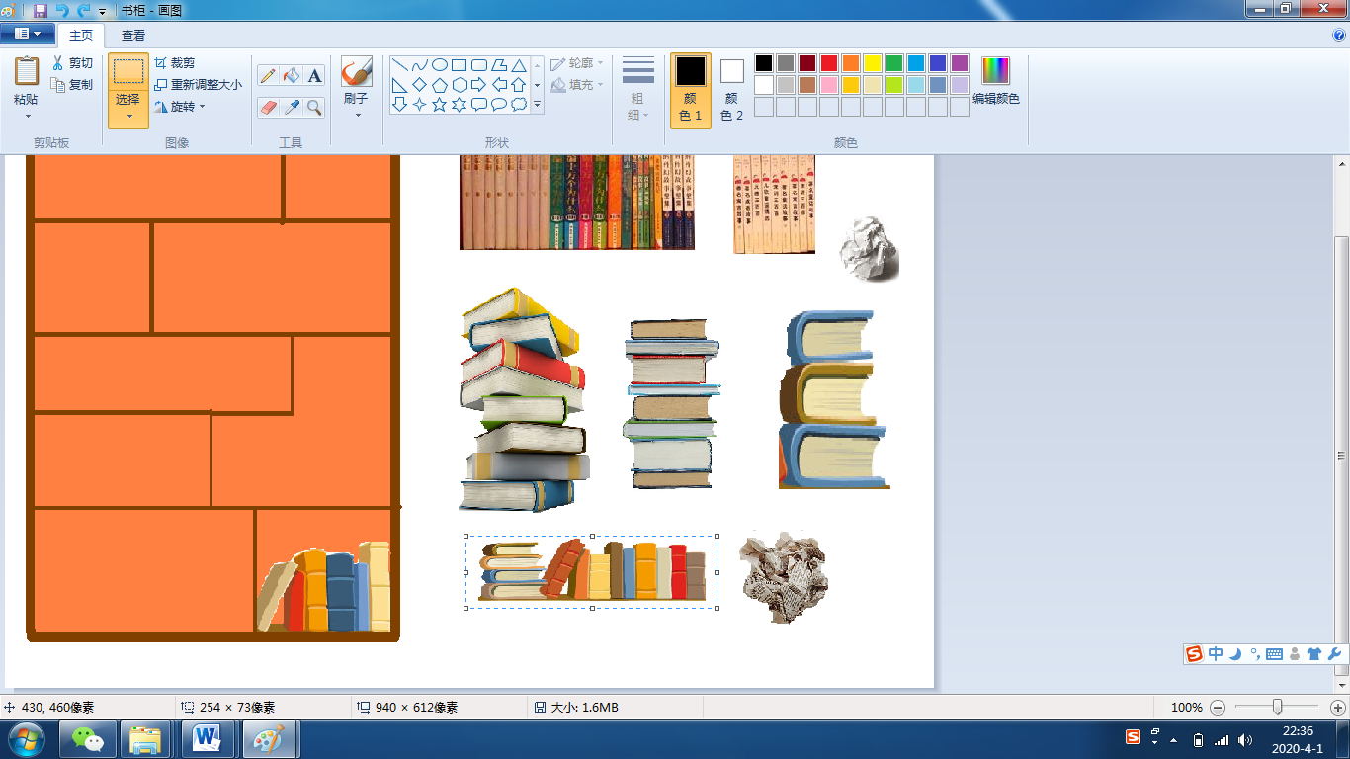

图9：选中的图形

鼠标指针移到八个控制点上，鼠标指针变为双向箭头 ，拖动鼠标可实现图形的缩放。鼠标指针变为十字箭头时  ，可以拖动鼠标来移动图片位置。

试一试，选中图片，调整图片大小，将它移到书柜里。

4.透明设置

选中的图片移动到书柜里时，我们会发现图片周围有白边，可以利用“透明”选项来设置。

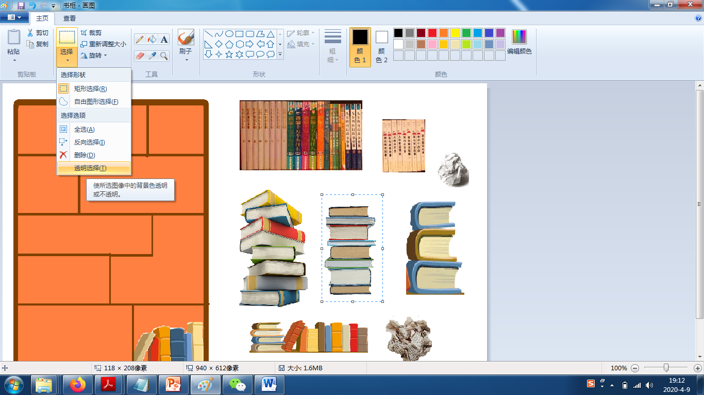

图10：透明选项

5.删除

废纸不能放到书柜里，不需要的图形，可以选中删掉。

方法一：选中要删掉的图片，将鼠标指针移到图片上，右击，在快捷菜单中选择“删除”

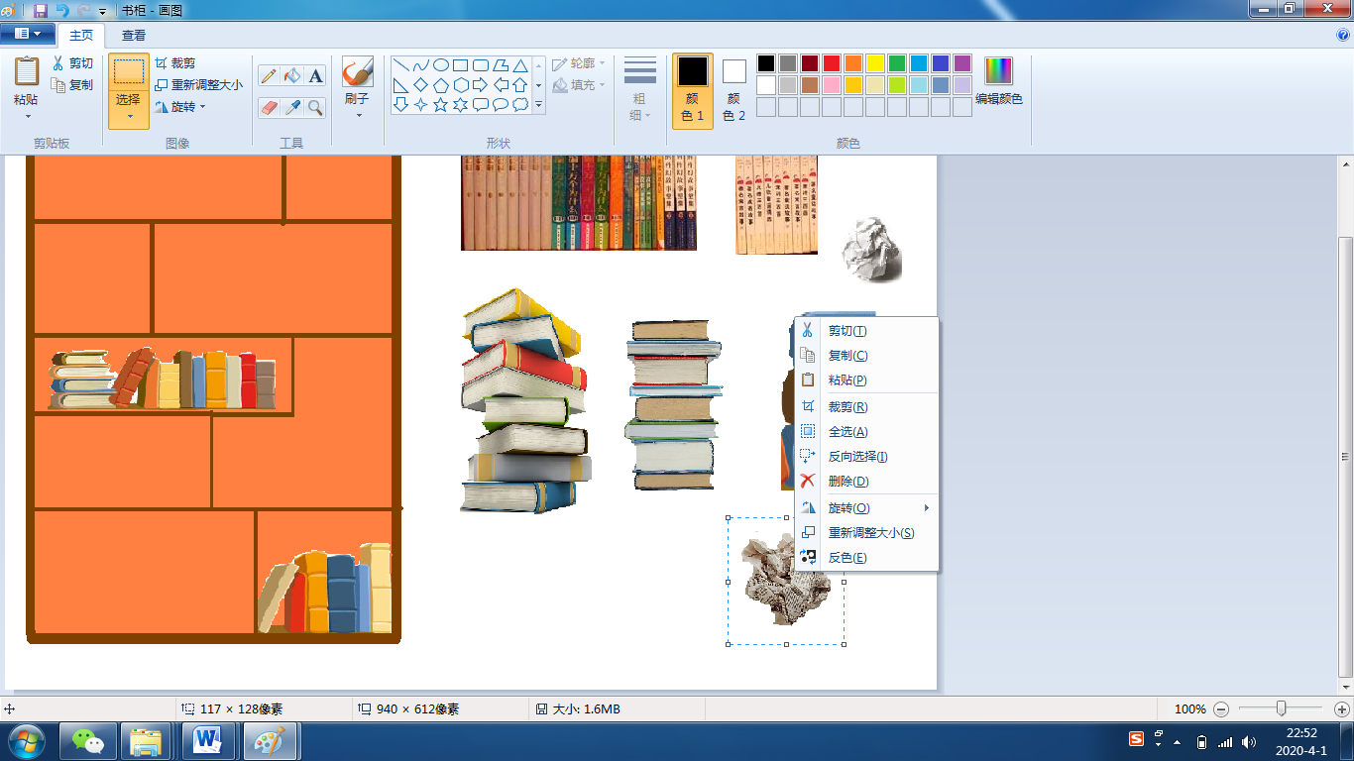

图11：右键快捷菜单删除

方法二：选中要删掉的图片，选择菜单里的删除。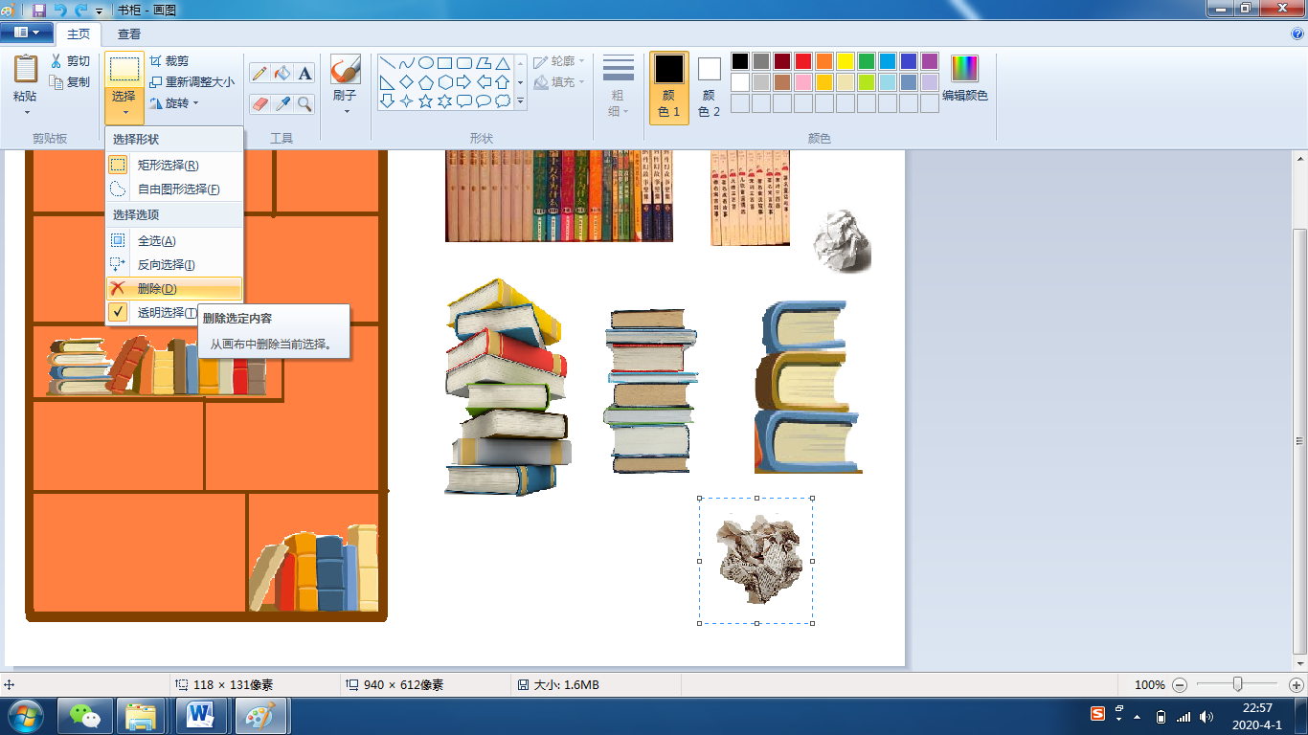

图12：菜单中的删除

方法三：选中要删掉的图片，按下键盘上的“Delete”键。

6.反向选择

如果只需要保留下选中的图形，其他图形都不要，可以试试“反向选择”。

（1）先选中要保留下来的图形

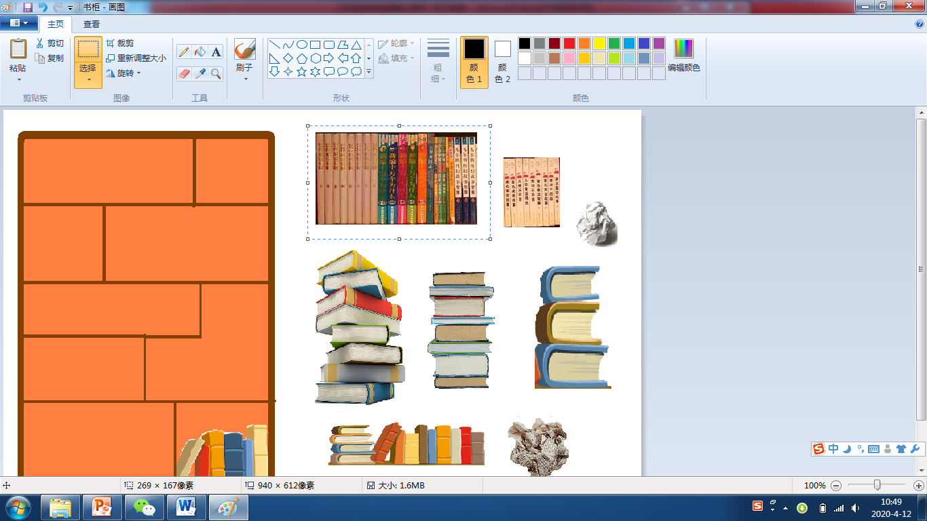

图13：选中要保留下的图片

（2）单击“反向选择”后，选中范围发生变化。

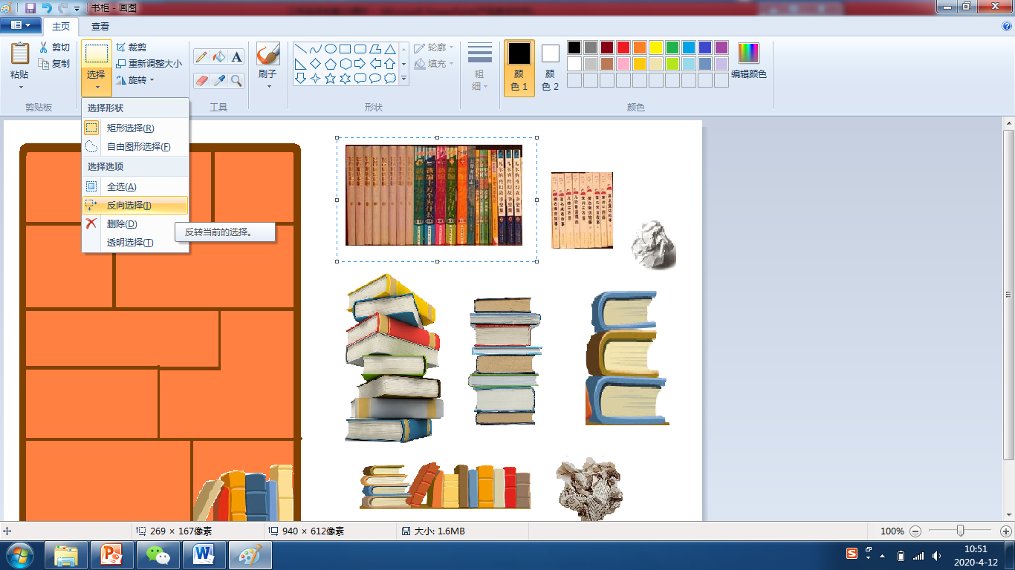

图14：反向选择

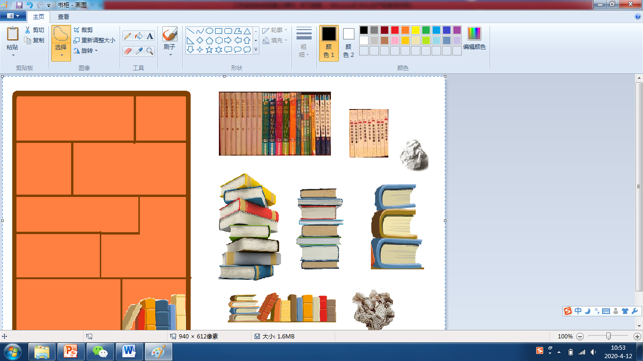

图15：选中范围变化

（3）删除操作后，只留下最开始选中的图片。

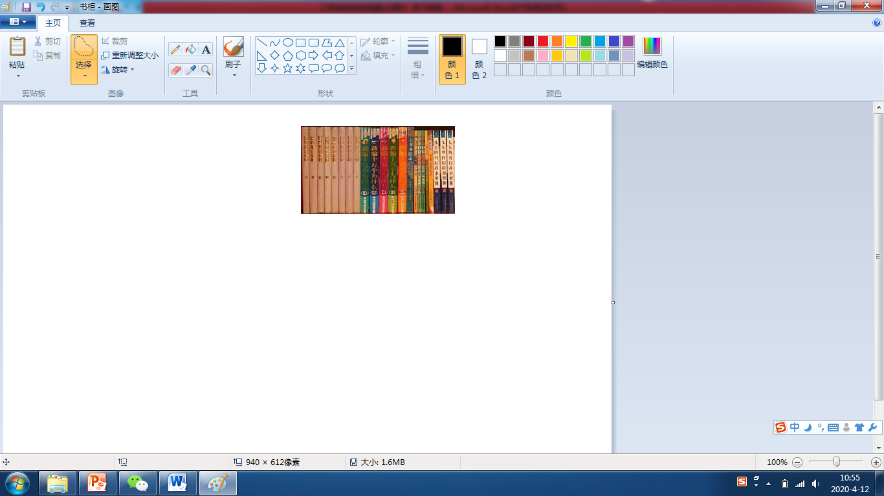

图16：最开始选中的图片

7.自由图形选择

打开 “冰箱”文件，来整理冰箱。



图17：待整理冰箱图

利用“矩形选择”选择图片，会选中其他物品一部分，移动图片后，旁边的物品就有缺失。利用“自由图形选择”选项试试。

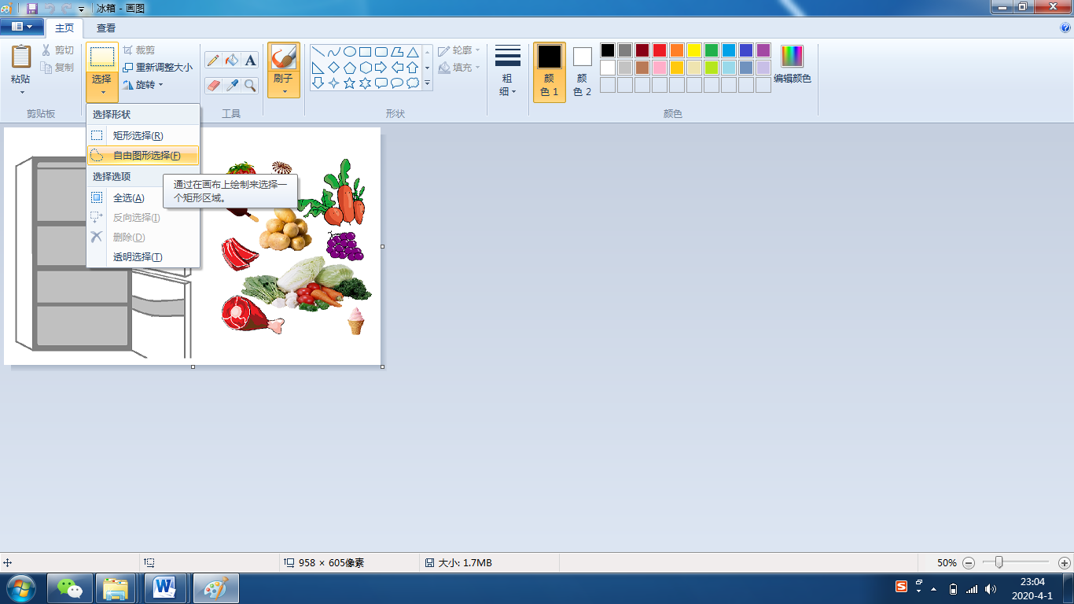

图18：自由图形选择

选择这个选项后，就像用“铅笔”工具一样，沿着图形的外轮廓画完整，即可选中这个图形。

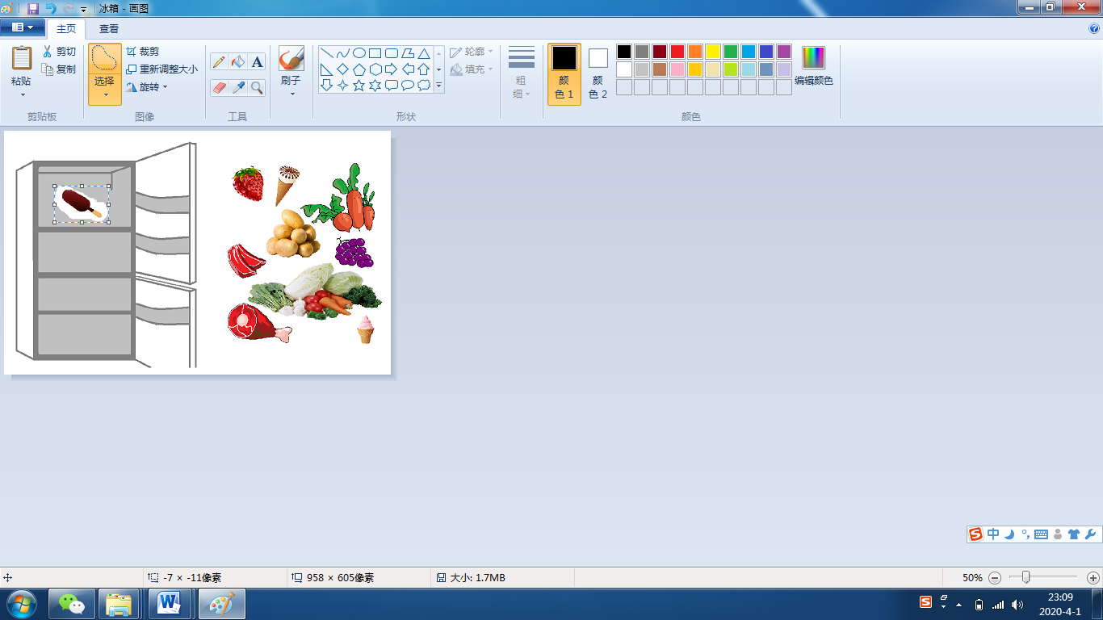

图19：利用自由图形选中的图片

选中图片后，移动、缩放、透明、删除等操作与 “矩形选择”选中的图片操作是一样的。

四、实践操作



掌握了基本方法，就可以思考如何整理了。在整理之前，一定要设计好需要整理的物品如何分类摆放，根据物体的大小选择合适的位置，合理利用空间。这种先设计、再实施的方式不仅可以高效完成任务，更是一种做事的好习惯。

五、知识链接

北京有线电视中的“北京数字学校”——“三年级下学期”——“信息技术”——“14幕后英雄剪贴板”中有选中图形的介绍。